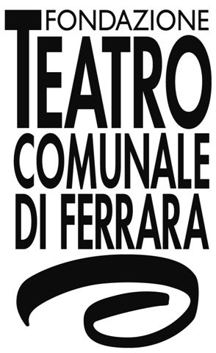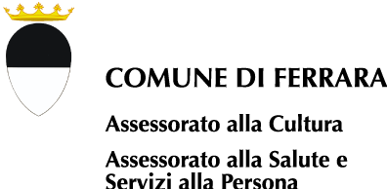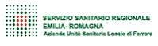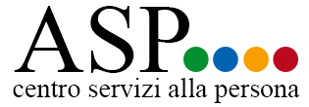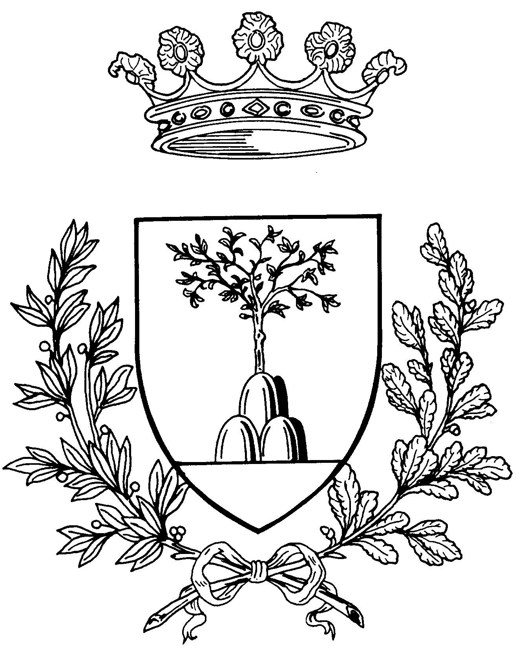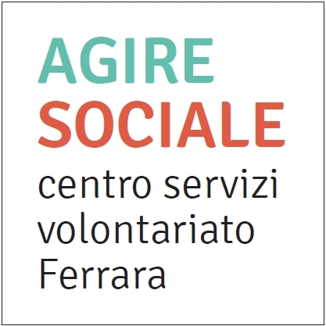

LA SOCIETÀ A TEATRO XII edizione
Corpi, voci, storie non conformi.

COMUNICATO PER UNIFE

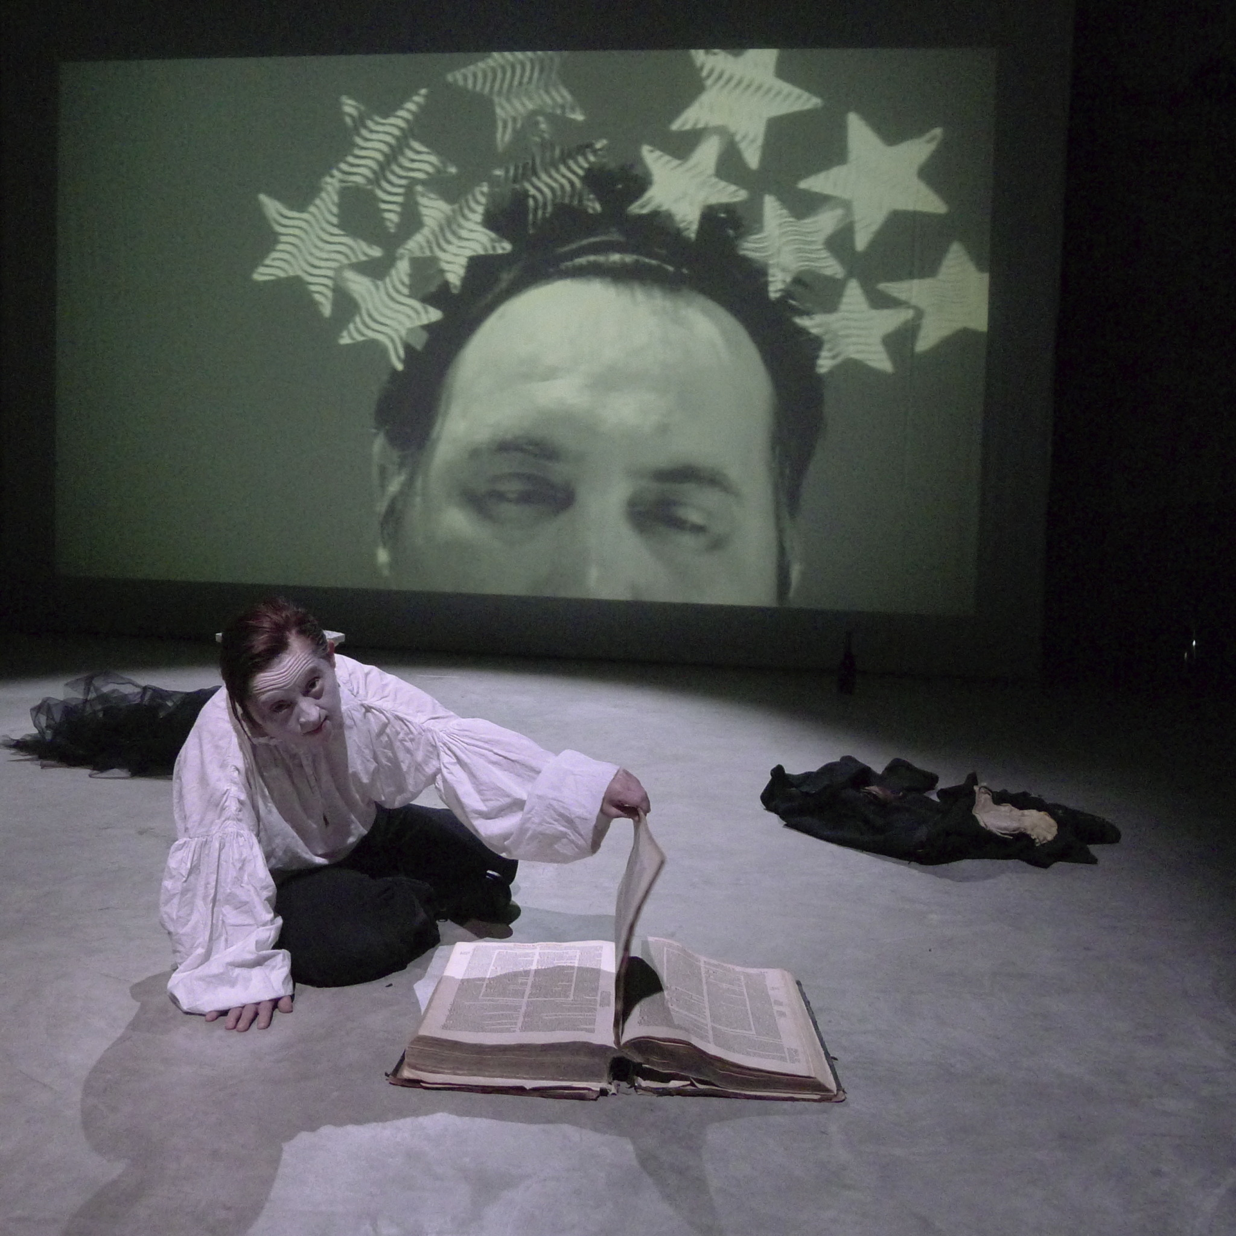

In scena Barbara Voghera, attrice sensibile con Sindrome di Down
17 ottobre, ore 21 Sala Estense

Il primo sipario di La Società a Teatro 2019|2020 – rassegna teatrale giunta alla sua XII edizione, a cui Unife aderisce insieme a Comune di Ferrara, Teatro Comunale, Az.Usl, ASP Ferrara e Agire Sociale - si apre su Shakespeare. Il 17 ottobre alle 21 in Sala Estense va in scena Hamlet Solo, di Lenz Fondazione, con la regia di Maria Federica Maestri. Protagonista di questo intenso lavoro è Barbara Voghera, attrice sensibile con Sindrome di Down e storica interprete, con il suo volto, la sua voce e il suo corpo, delle creazioni del Lenz di Parma. Giulio Sonno, su Paper Street, di questo lavoro ha scritto: […] Ci vuole tutta la sensibilità pragmatica di Lenz per prendere un classico inossidabile come l’Amleto e imprimergli una ulteriore spinta ermeneutica (cioè un’interpretazione inattesa) tanto spiazzante quanto immediata. Il dramma amletico, infatti, non è il “romantico” essere o non essere, ma essere o divenire”. Con il suo corpo di imperfetta bellezza Voghera incarnerà le parole shakespeariane in un’oscillazione esponenziale tra perdita e ritrovamento del senso.
Acquisito biglietti presso la Biglietteria del Teatro Comunale o direttamente sul luogo di spettacolo il giorno stesso dalle 20.00. Alla Biglietteria del Teatro Comunale è anche possibile chiedere informazioni su formule di abbonamento alla rassegna.

